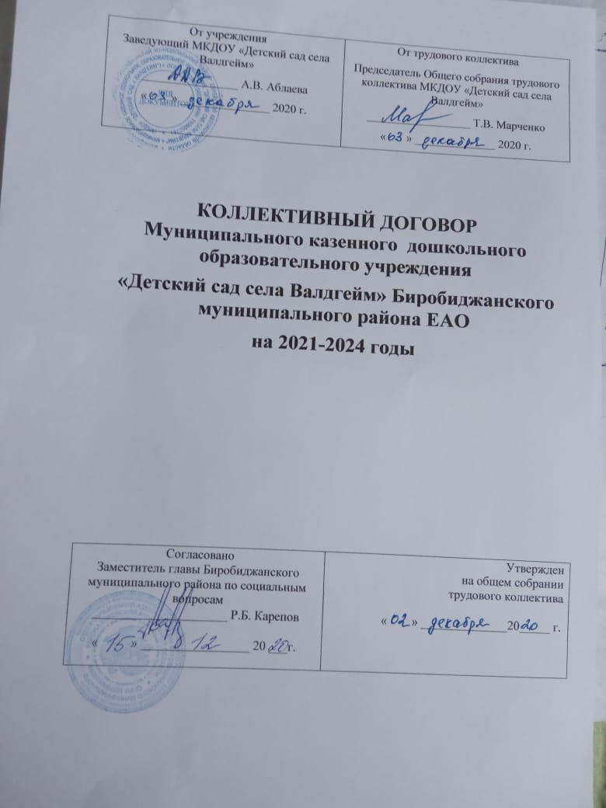

**1. ОБЩИЕ ПОЛОЖЕНИЯ**

1.1. Руководствуясь Трудовым Кодексом Российской Федерации, Федеральным законом «О коллективных договорах и соглашениях», заведующая МКДОУ «Детский сад с Валдгейм» и председатель общего собрания трудового коллектива МКДОУ «Детский сад села Валдгейм», как представитель работников учреждения, заключили коллективный договор, регулирующий трудовые, социально-экономические, правовые и профессиональные отношения между сторонами. Настоящий коллективный договор заключен сторонами добровольно на основе соблюдения норм законодательства и реальности обеспечения принятых обязательств. Стороны подтверждают обязательность исполнения условий настоящего договора.

1.2 Предметами настоящего договора являются положения об условиях труда и его оплате, социальном обслуживании работников, а также о гарантиях и льготах.

1.3. настоящий коллективный договор заключен на 2021-2024 годы, вступает в силу с момента его подписания и действует до принятия нового договора.

1.4. Любая из сторон, подписавшая коллективный договор, в период его действия вправе вносить предложения по его изменению и дополнению по взаимному соглашению сторон.

1.5. Условия настоящего договора являются обязательными для администрации и работников. Стороны, заключившие договор, несут ответственность за невыполнение принятых обязательств в порядке, установленном законодательством (ст. 55 ТК РФ).

1.6. Для ведения коллективных переговоров по внесению изменений и дополнений в коллективный договор и подведения его итогов выполнения, а также для рассмотрения конфликтных ситуаций и разногласий, создается комиссия, состав которой утверждается приказом по МКДОУ.

**2. СОВМЕСТНЫЕ ОБЯЗАТЕЛЬСТВА И ОТВЕТСТВЕННОСТЬ СТОРОН**

2.1. Администрация МКДОУ оставляет за собой исключительное право руководства и управления всей жизнедеятельностью дошкольного образовательного учреждения в интересах выполнения возложенных на него функций.

2.2. Администрация признает председателя собрания трудового коллектива МКДОУ единственным представителем работников в решении вопросов в области труда и связанных с трудом иных социально-экономических отношений.

2.3. Работники вправе уполномочить председателя собрания трудового коллектива МКДОУ представлять их интересы во взаимоотношениях с работодателем.

   2.4.  Перечень локальных нормативных актов, содержащих нормы трудового права, при принятии которых работодатель учитывает мнение (принимает по согласованию) с общим собранием трудового коллектива МКДОУ:

- правила внутреннего трудового распорядка;

- положение об общем собрании трудового коллектива МКДОУ;

- положение о системе  оплаты труда работников;

- положение о предоставлении дополнительного отпуска;

- должностные инструкции работников учреждения;

- инструкции по охране труда и техники безопасности;

- другие локальные нормативные акты.

 2.5.  Стороны определяют следующие формы управления учреждением непосредственно работниками через общее собрание трудового коллектива МКДОУ:

- консультации с работодателем по вопросам принятия локальных нормативных актов;

- обсуждение с работодателем вопросов о работе учреждения, внесение предложений по ее совершенствованию.

2.6. Работодатель обязуется:

- обеспечить полную и стабильную занятость работников и их безопасность;

- использовать работников в соответствии с их профессией и квалификацией;

- добиваться стабильного финансового положения учреждения;

- создавать условия, обеспечивающие участие представителей коллектива в управлении учреждением, в проведении взаимных консультаций (переговоров) по вопросам регулирования трудовых отношений, обеспечения гарантий трудовых прав работников.

2.7. Общее собрание трудового коллектива МКДОУ в лице председателя общего собрания коллектива МКДОУ обязуется:

- содействовать выполнению задач, поставленных перед МКДОУ;

- проводить работу по защите социальных гарантий членов коллектива в вопросах оплаты труда, занятости и компенсаций в соответствии с ТК РФ, действующими нормативными документами;

- обеспечить материальную поддержку сотрудникам МКДОУ;

- осуществлять контроль за соблюдением трудового законодательства, выполнением коллективного договора, соглашения по охране труда, оказывать содействие в трудоустройстве работников, соблюдение законности и обеспечение социальной защиты при увольнении работников по оргштатным мероприятиям;

- через Общее собрание трудового коллектива МКДОУ добиваться выполнения членами коллектива должностных обязанностей, соблюдение дисциплины труда. Реализации стоящих перед коллективом задач, обеспечивать активное участие работников во всех коллективных мероприятиях, проводимых в учреждении, селе;

- рассматривать индивидуальные и коллективные жалобы и требования работников; принимать меры по снижению социальной напряженности; своевременно и полно информировать  учредителя, работодателя по всем острым проблемам, связанных с жизнью и деятельностью работников, грубых нарушениях их прав и интересов, принимать меры по предотвращению трудовых конфликтов и их разрешению в строгом соответствии с законом;

- способствовать росту квалификации работников, содействовать организации конкурсов профессионального мастерства;

- в период действия договора, при условии выполнения работодателем его положений не выдвигать новых требований по социально-трудовым и социально-экономическим вопросам.

2.8. Работники обязуются:

- полно, качественно и своевременно выполнять обязанности по трудовому договору;

- соблюдать правила внутреннего трудового распорядка, установленный режим труда, правила и инструкции по технике безопасности и пожарной безопасности, антитеррористической безопасности;

- беречь имущество учреждения и другие ресурсы (свет, вода, отопление);

- соблюдать и сохранять благоприятный психологический климат в коллективе, уважать права друг друга.

**3. ТРУДОВОЙ ДОГОВОР, ОБЕСПЕЧЕНИЕ ЗАНЯТОСТИ**

3.1. Стороны исходят из того, что трудовые отношения при поступлении на работу оформляются заключением письменного трудового договора с момента приема на работу.

3.2. Работодатель и работники обязуются выполнять условия заключенного трудового договора. В связи с этим работодатель не вправе требовать от работника выполнения работы, не обусловленной трудовыми договорами. Перевод на другую работу без согласия работника допускается лишь в случаях, указанных в законодательстве РФ (ст. 72, 73, 74 ТК РФ) и других нормативных актах, затрагивающих права и интересы работников;

3.3. Работодатель обязуется уведомлять Общее собрание трудового коллектива МКДОУ не менее чем за 3 месяца о возможном массовом увольнении работников и за 2 месяца работника о предстоящем высвобождении. Соблюдать законность и обеспечение социальной защиты при увольнении работников.

Расторжение трудового договора с работником по инициативе работодателя может быть произведено только с предварительного согласия Общего собрания трудового коллектива МКДОУ, за исключением случаев, предусмотренных действующим законодательством.

3.4. Проведение сокращения осуществляется лишь тогда, когда работодателем исчерпаны все возможные меры его не допущения:

- временное ограничение приема кадров;

- отказ от совмещения должностей (профессий);

- ограничение круга совместителей, временных работников.

3.5. При сокращении численности или штата не допускается увольнение одновременно двух работников из одной семьи.

3.6. Стороны договорились, что помимо лиц, указанных в ст. 179 ТК РФ, преимущественное право на оставление на работе при сокращении численности или штата имеют также следующие работники:

-  лица предпенсионного возраста (за 2 года до пенсии);

-  лица, проработавшие в учреждении свыше 10 лет;

-  одинокие матери и отцы, воспитывающие детей до 16-летнего возраста;

-  работники, получившие производственную травму, профзаболевание в учреждении;

-  лица,

- в семье которых один из супругов имеет статус безработного или пенсионера.

3.7. Уволенным по сокращению штата или численности предоставляется преимущественное право возвратиться при их желании на рабочее место при возникновении вакансий, к ним применяются все льготы и компенсации, предусмотренные Трудовым Кодексом Российской Федерации.

3.8. Общее собрание трудового коллектива МКДОУ в лице председателя общего собрания трудового коллктива обязуется информировать работников о предстоящем сокращении для получения консультаций или объединения усилий по социальной защите работников.

**4. РАБОЧЕЕ ВРЕМЯ И ВРЕМЯ ОТДЫХА**

**Рабочее время**

4.1. Продолжительность рабочего времени устанавливается

Педагогические работники 36 часов в неделю.

Музыкальный руководитель 24 часа в неделю.

Помощники воспитателя 36 часов в неделю.

Технический персонал 36 часов в неделю.

Сокращенное рабочее время применяется в случаях, предусмотренных ст. 92 ТК РФ.

4.2 Стороны пришли к соглашению утвердить Правила внутреннего трудового распорядка, режим работы учреждения**.**

4.3. При сменной работе продолжительность рабочего времени определяется графиками сменности.

4.4. Сверхурочная работа допускается в исключительных случаях, предусмотренных законодательством по согласованию с Советом, не более 4 часов 2 дня подряд и 120 часов в год. Привлечение к сверхурочным работам в случаях, предусмотренных ст.99 п.п. 1.2,3,4,5 ТК РФ, производится работодателем с письменного согласия работника.

4.5. Режим работы лиц, принятых на работу по совместительству, определяется в каждом конкретном случае при заключении трудового договора по представлению руководителя учреждения. Продолжительность работы по времени не может превышать 4 часов в день и 20 часов в неделю.

**Время отдыха**

4.6. Стороны исходят из того, что очередность предоставления отпусков устанавливается работодателем по согласованию с Общим собранием трудового коллектива МКДОУ в лице председателя общего собрания трудового коллектива МКДОУ до 25 декабря, согласованный график ежегодных отпусков доводится до сведения работников.

4.7. Работникам продолжительность ежегодного отпуска устанавливается не менее 36 календарных дней. Педагогическим работникам – 50 календарных дней.

По желанию работника ежегодный отпуск может быть разделен на части. При этом продолжительность одной из них не может быть менее 14 календарных дней.

4.8. Отзыв работника из ежегодного отпуска допускается в исключительных случаях и только по согласованию работодателя с работником, с обязательным оформлением приказа. Не допускается отзыв из отпуска беременных женщин и работников, занятых на работах с вредными условиями труда.

4.9. Стороны пришли к согласию, что работник имеет право на получение отпуска без сохранения заработной платы по семейным обстоятельствам, помимо случаев, предусмотренных законодательством (ст. 128 ТК РФ):

-- в связи со свадьбой работника – 5 дней;

- работающим пенсионерам по старости – 5 дней;

- работающим инвалидам – 5 дней;

- для проводов сыновей в армию – 3 дня;

- для ликвидации аварии в квартире, доме – 5 дней;

- родителям первоклассников – 14 календарных дней;

- родителям выпускников средних школ в период вступительных экзаменов в ВУЗы – 14 календарных дней;

- работнику, имеющему двух и более детей в возрасте до 11 лет, имеющему ребенка-инвалида в возрасте до 18 лет, одинокой матери или одинокому отцу, воспитывающему ребенка до 14 лет, в удобное для них время – 14 календарных дней (ст. 263 ТК РФ).

4.10. Работодатель обязуется предоставлять предусмотренные ТК РФ льготы работникам, совмещающим работу с обучением (ст. 173 ТК РФ).

Ежегодные дополнительные отпуска предоставляются работникам, занятым на работах с вредными условиями труда согласно Перечню профессий и должностей с вредными условиями труда при условии финансирования.

 Дополнительные отпуска присоединяются к ежегодному отпуску**.**

4.11. Ежегодный отпуск ветеранам труда планировать в графике отпусков по их желанию (Закон о ветеранах).

**5. ОПЛАТА ТРУДА**

5.1. Работодатель обязуется:

- оплату труда работников МКДОУ производить в соответствии с действующим законодательством, утвержденными штатами, должностными окладами. Педагогическим работникам выплата заработной платы производится по НСОТ; стимулирующая часть заработной платы педагогическим работникам производится по согласованию с комиссией по распределению стимулирующей части фонда оплаты труда. Остальным работникам выплата заработной платы производится  по ЕТС (Смотри «Положение о системе оплаты труда в ДОУ»).

- выплачивать заработную плату работникам не реже чем каждые полмесяца в следующие сроки: 15-е число текущего месяца - выдача оплаты за работу сотрудников за первую половину месяца (аванс); 01 число следующего месяца —выдача оплаты за работу сотрудников за вторую половину месяца.

- расчет за отпуск выплачивать не позднее, чем за 3 дня до начала отпуска (ст.136 ТК РФ);

- при выплате заработной платы работодатель обязан в письменной форме извещать каждого работника о составных частях заработной платы, причитающейся ему за соответствующий период, размерах и произведенных удержаний, а также об общей денежной сумме, подлежащей выплате (ст.136 ТК РФ).

5.2. Присвоение и повышение квалификационных категорий специалистам производится:

- высшей квалификационной категории – аттестационной комиссией Комитета образования Еврейской Автономной области.

- первой квалификационной категории – аттестационной комиссией Комитета образования Еврейской Автономной области.

- подтверждение занимаемой должности «воспитатель» - аттестационная комиссия МКДОУ «Детский сад села Валдгейм»

5.3. Работодатель обязан обеспечить подготовку и проведение аттестации при участии педагогического совета МДОУ, обеспечить тарификацию педагогических работников и своевременное уточнение ее в связи с новыми условиями оплаты труда, изменением педагогического стажа, образования, присвоением категории по итогам аттестации.

5.4. Работникам устанавливаются доплаты и надбавки, устанавливается повышающий коэффициент педагогическим работникам, производится премирование на основании Положения об оплате труда.

5.6. Работникам, имеющим на день издания приказа о выплате вознаграждения  дисциплинарное взыскание, вознаграждение не выплачивается.

5.7. Стороны договорились проводить собрания по подведению итогов трудовой деятельности, выполнения должностных обязанностей, соблюдения Правил внутреннего трудового распорядка.

**6. УСЛОВИЯ ОХРАНЫ ТРУДА**

 6.1. Работодатель признает, что обеспечение безопасных и здоровых условий труда работников является его обязанностью, и он несет за это ответственность (ст. 219 ТК РФ).

В связи с этим работодатель обязан разработать и согласовать  с Советом МКДОУ следующие локальные нормативные акты:

- Правила внутреннего трудового распорядка

- Положение о системе оплаты труда

- Положение о распределении стимулирующей части фонда оплаты труда

6.2. Работодатель обязуется:

- обеспечить наличие нормативных и справочных материалов по охране труда, правил, инструкций, журналов инструктажа и других материалов;

- осуществлять комплекс мероприятий по аттестации рабочих мест на соответствие требованиям охраны труда;

- проводить со всеми поступающими на работу, а также переведенными на другую работу работниками учреждения обучение и инструктаж по охране труда, сохранности жизни и здоровья детей, безопасным методам и приемам выполнения работ, оказанию первой помощи пострадавшим;

- обеспечить медицинскими препаратами аптечку для оказания доврачебной помощи  работникам МКДОУ;

- обеспечить нормальный температурный режим в помещениях МКДОУ;

- обеспечить обязательную явку работников на прохождение медосмотров, не допускать к работе работников не прошедших медосмотр или не допущенных к работе по медицинским показаниям.

6.3. Общественный контроль за соблюдением законных прав и интересов работников в области охраны труда осуществляет уполномоченный по охране труда.

6.4. По каждому несчастному случаю на производстве работодатель обязан создать комиссию для проведения расследования причин несчастного случая и определить меры по предупреждению подобных случаев.

6.5. При нарушении работниками Инструкции по охране труда последний несет дисциплинарную и в соответствии со ст. 238 ТК РФ материальную ответственность.

6.6. Работники МДОУ в целях решения вопросов поддержания экологической и эстетической обстановки на территории детского сада оказывают помощь в уборке и озеленении.

**7. ОБЕСПЕЧЕНИЕ СОЦИАЛЬНОЙ ПОДДЕРЖКИ СОТРУДНИКОВ**

7.1. Все работники МКДОУ подлежат обязательному медицинскому страхованию.

7.2.Общее собрание трудового коллектива в лице председателя общего собрания трудового коллектива МКДОУ обязуется:

- проводить работу по организации отдыха детей работников МКДОУ в оздоровительных лагерях в соответствии с Постановлением Правительства РФ, Фонда социального страхования;

- в соответствии с п. 6.1. Инструкции о порядке начисления, уплаты страховых взносов, расходования и учета средств государственного социального страхования (Постановление ФСС РФ от 02.10.1996г.), осуществлять контроль  расходования этих средств через комиссию социального страхования;

- представлять интересы работников в вышестоящей организации; все заявления, которые подаются  председателю общего собрания трудового коллектива МКДОУ рассматривать в течении 10 дней, письменно уведомлять работника о решении общего собрания трудового коллектива, своевременно оформлять документы на получение выплат:

-- по больничному листку;

-- единовременное пособие по случаю рождения ребенка и др.;

7.3. За счет средств социального страхования работнику гарантируется:

- оплата по листку нетрудоспособности;

- пособие при рождении ребенка;

- пособие по беременности и родам;

- пособие по уходу за ребенком до достижения им возраста 1,5 года.

**8. ГАРАНТИИ ПРАВ ВЫБОРНЫХ ОРГАНОВ МКДОУ**

8.1. Права и гарантии деятельности Общего собрания трудового коллектива МКДОУ определены Положением об Общем собрании трудового коллектива МКДОУ, Уставом МКДОУ, Коллективным Договором.

8.2. Работодатель в соответствии с законодательством обязуется:

- соблюдать права и гарантии работников, способствовать их деятельности;

- не препятствовать представителю Общего собрания трудового коллектива МКДОУ посещать подразделения, где работают работники, для реализации уставных задач и предоставленных законодательством прав.

8.3. Представительным органом коллектива работников МКДОУ выступает  Общее собрание трудового коллектива МДОУ в лице председателя Общего собрания трудового коллектива МКДОУ. Он осуществляет общественный контроль за соблюдением трудового законодательства, Коллективного Договора, обеспечивает социальную защиту работников МКДОУ.

8.4. Работодатель и председатель общего собрания трудового коллектива МКДОУ выступают как партнеры в решении вопросов, касающихся условий и оплаты труда, организации охраны труда сотрудников, отдыха, предоставления социальных льгот и гарантий, оказания материальной помощи, выполнения Коллективного Договора.

8.5. Работодатель обязуется:

- обеспечивать условия для проведения собраний трудового коллектива, конференций в нерабочее время в установленные сторонами сроки;

**9. ЗАКЛЮЧИТЕЛЬНЫЕ ПОЛОЖЕНИЯ**

9.1. Для оперативного решения вопросов, возникающих в ходе выполнения Коллективного Договора, и контроля договаривающиеся стороны создают комиссию с равным представительством от администрации и работников.

9.2. Дополнения или изменения в действующий Коллективный Договор вносятся совместно решением работодателя и Общего собрания трудового коллектива МКДОУ и утверждаются совместным решением сторон, подписавших Коллективный договор.

9.3. В порядке контроля за выполнением Коллективного Договора работодатель и Общее собрание трудового коллектива МКДОУ в лице председателя Общего собрания трудового коллектива МКДОУ имеют право запрашивать друг у друга необходимую информацию о ходе выполнения отдельных положений Договора.

9.4. При возникновении разногласий с работодателем, связанных с применением Коллективного Договора, работники МКДОУ обращаются к председателю Общего собрания трудового коллектива МКДОУ для разрешения ситуации в оперативном порядке до обращения в комиссию по трудовым спорам. Если спор в этом случае не разрешен, то он рассматривается в комиссии по трудовым спорам и далее согласно законодательству РФ.

9.5. Лица, нарушившие порядок переговоров, не предоставившие необходимую информацию или исказившие ее, нарушающие порядок осуществления контроля выполнения Коллективного Договора, а также виновные в его неисполнении или нарушении несут ответственность в соответствии с Трудовым Кодексом РФ.

**ПРИЛОЖЕНИЕ № 4**

ПЕРЕЧЕНЬ  
ПРОФЕССИЙ И ДОЛЖНОСТЕЙ, ИМЕЮЩИХ ПРАВО НА ДОПОЛНИТЕЛЬНЫЙ ОТПУСК И ДОПЛАТЫ ЗА РАБОТУ С ВРЕДНЫМИ УСЛОВИЯМИ ТРУДА

|  |  |  |  |  |  |
| --- | --- | --- | --- | --- | --- |
| №  п/п | Наименование рабочего места, должность | Кол-во  рабочих мест | Перечень факторов производственной среды подлежащих оценке на рабочем месте | Доплата в % | Допол-  нительный  отпуск |
| 1 | Групповые помещения  Помощник воспитателя | 4 | Работы, связанные с мойкой посуды вручную с применением кислот, щелочей и других химических веществ.  Уборка санузла. | До 12 | - |
| 2 | Пищеблок  Повар                    Подсобный рабочий | 1                    1 | Работа у горячей плиты, электрожаромасляных печей и других аппаратах для жарения и выпечки.  Работа, связанная с разделкой, обрезкой мяса, рыбы, чисткой лука, опаливанием птицы.  Работы, связанные с мойкой посуды, тары и технологического оборудования вручную с применением кислот, щелочей и других химических средств. | До 12                    До 12 | 6 |
| 3 | Оператор стиральных машин | 2 | Стирка, сушка и глажение спецодежды, белья. Стирка вещевого имущества с использованием дезинфицирующих и моющих средств. Бельевая пыль. | До 12 |  |
| 4 | Дворник | 1 | Санобработка контейнерной площадки, контейнеров химическими веществами (1.155, 1.159) | До 12% |  |